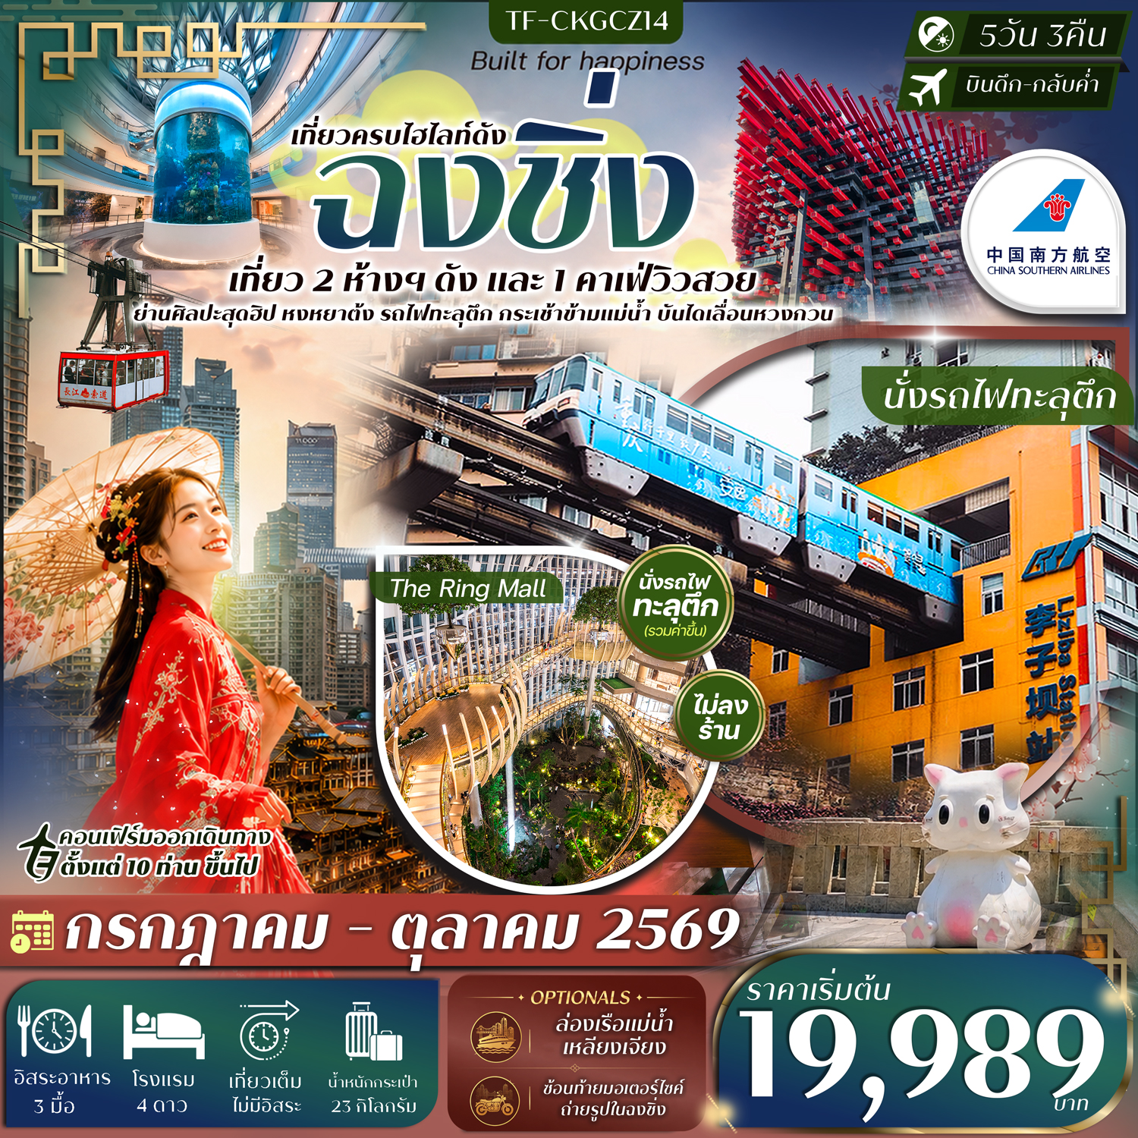
รายละเอียดเที่ยวบิน : สายการบิน China Southern Airlines (CZ)
 | เส้นทางการบิน | น้ำหนักสัมภาระ | เที่ยวบิน/เวลา | ระยะเวลาเดินทาง
 | กรุงเทพฯ-ฉงชิ่ง BKK-CKG | 23 KG | CZ2362/00.30-05.00 | ประมาณ 3.30 ชั่วโมง
 | ฉงชิ่ง-กรุงเทพฯ CKG-BKK | 23 KG | CZ2361/21.15-23.50 | ประมาณ 3.30 ชั่วโมง

 | รายการท่องเที่ยว | รายละเอียดมื้ออาหาร |  |  | โรงแรมที่พัก
 | รายการท่องเที่ยว | เช้า | เที่ยง | เย็น | ระดับ 4 ดาว หรือเทียบเท่า
1 | กรุงเทพฯ(สุวรรณภูมิ)-ฉงชิ่ง-รับคณะที่สนามบิน | x | x
2 | ศาลาประชาคม (ด้านนอก)-บันไดเลื่อน Huangguan-นั่งรถไฟทะลุตึก-วัดเจ้าแม่กวนอิมเป่าเหลิน-หมู่บ้านโบราณฉือชี่โข่ว  (BKK-CKG CZ2362/00.30-05.00) | 🍽 | 🍽 | อิสระอาหาร | Chongqing Holiday Inn  ระดับ 4 ดาว หรือเทียบเท่า
3 | เมืองโบราณสือปาที-พิพิธภัณฑ์สัตว์น้ำห้าง Starlight 68 plaza-  -ถนนคนเดินกวนอิมเฉียว-ย่านศิลปะโกดังเหนือ (Beicang Cultural and Creative District)-หงหยาต้ง  Option: ล่องเรือแม่น้ำเหลียงเจียง | 🍽 | 🍽 | อิสระอาหาร | Chongqing Holiday Inn  ระดับ 4 ดาว หรือเทียบเท่า
4 | The Ring Mall-นั่งกระเช้าข้ามแม่น้ำแยงซีเกียง (รวมค่ากระเช้า)-Xiahao Old Street-QiShuo Café&Tea (ไม่รวมค่าเครื่องดื่ม)-Longmenhao Old Street-  Option: ถ่ายรูปซ้อนท้ายมอเตอร์ไซค์ในฉงชิ่ง | 🍽 | 🍽 | อิสระอาหาร | Chongqing Holiday Inn  ระดับ 4 ดาว หรือเทียบเท่า
5 | ตึก22ชั้น-ตึกแมว-ตึกตะเกียบ-ถนนคนเดินเจี่ยฟางเป่ย-  สนามบินฉงชิ่ง-กรุงเทพฯ  (CKG-BKKCZ2361/21.15-23.50) | 🍽 | 🍽
รายการท่องเที่ยวอาจมีการปรับและเปลี่ยนตามความเหมาะสมและสถานการณ์ โดยจะคำนึงถึงผลประโยชน์ลูกค้าเป็นสำคัญ
ผู้จัดฯ ขอสงวนสิทธิ์ในการเปลี่ยนแปลง โดยไม่ต้องแจ้งให้ทราบล่วงหน้า

10 ท่านการันตีออกเดินทาง กรณียอดจองไม่ครบตามจำนวนที่ผู้จัดกำหนดไว้ ผู้จัดขอยกเลิกการเดินทาง
หรือแนะนำรายการทัวร์อื่นให้ผู้เดินทางแทน หรือ คืนเงินมัดจำเต็มจำนวน
ราคานี้เป็นราคาที่รวมค่าภาษีน้ำมัน และภาษีสนามบินแล้ว
หากมีการเรียกเก็บเพิ่มจากสายการบิน ผู้จัดจะทำการแจ้ง และเรียกเก็บเพิ่มจากผู้โดยสารอีกครั้ง
วันเดินทาง | ผู้ใหญ่  (พัก 2-3 ท่าน)  (ไม่มีราคาเด็ก) | พักเดี่ยว  จ่ายเพิ่ม | Infant  (ไม่เกิน 2 ปี) | ค่าทิป  (ไกด์+คนขับ+หัวหน้าทัวร์) | มัดจำ/ที่นั่ง
06-10 กรกฎาคม 2569 | 19,989 บาท | 4,900 บาท | 6,900 บาท | 1,500 บาท | 10,000 บาท
20-24 กรกฎาคม 2569 | 19,989 บาท | 4,900 บาท | 6,900 บาท | 1,500 บาท | 10,000 บาท
03-07 สิงหาคม 2569 | 19,989 บาท | 4,900 บาท | 6,900 บาท | 1,500 บาท | 10,000 บาท
17-21 สิงหาคม 2569 | 19,989 บาท | 4,900 บาท | 6,900 บาท | 1,500 บาท | 10,000 บาท
31 สิงหาคม-04 กันยายน 2569 | 19,989 บาท | 4,900 บาท | 6,900 บาท | 1,500 บาท | 10,000 บาท
28 กันยายน-02 ตุลาคม 2569 | 19,989 บาท | 4,900 บาท | 6,900 บาท | 1,500 บาท | 10,000 บาท
12-16 ตุลาคม 2569 | 20,989 บาท | 4,900 บาท | 6,900 บาท | 1,500 บาท | 10,000 บาท
ชำระค่าทิปที่สนามบินวันเดินทาง ท่านละ 1,500 บาท
วันที่หนึ่ง | กรุงเทพฯ(สุวรรณภูมิ)-ฉงชิ่ง-รับคณะที่สนามบิน | -/-/-
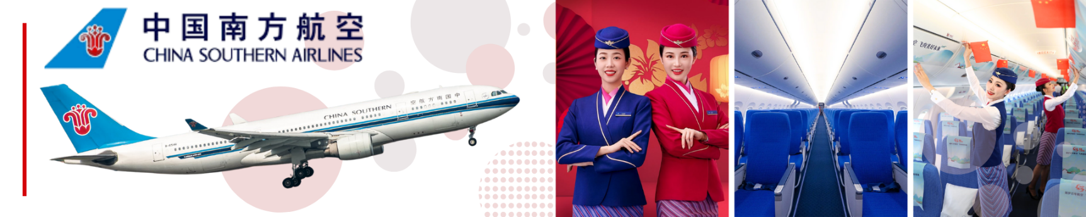
21.30 น. พร้อมกันที่จุดนัดหมาย สนามบินสุวรรณภูมิ อาคารผู้โดยสารขาออกเคาน์เตอร์ สายการบิน China Southern Airlines (CZ) โดยมีเจ้าหน้าที่รอรับเพื่อแนะนำกระบวนการก่อนการเดินทาง

วันที่สอง | ศาลาประชาคม(ด้านนอก)-บันไดเลื่อนHuangguan-นั่งรถไฟทะลุตึก-วัดเจ้าแม่กวนอิมเป่าเหลิน-หมู่บ้านโบราณฉือชี่โข่ว  (BKK-CKG CZ2362/00.30-05.00) | B/L/-
00.30 น. ออกเดินทางจากสนามบินสุวรรณภูมิ โดย สายการบิน China Southern Airlines (CZ) เที่ยวบิน CZ2362
(มีบริการ Snack Box)
05.00 น. ถึงสนามบินเมืองฉงชิ่ง หลังผ่านพิธีการตรวจคนเข้าเมืองเรียบร้อยแล้ว จากนั้นแต่ละท่านรับกระเป๋าสัมภาระที่โหลดตรวจเช็คให้เรียบร้อย (ประเทศจีนเวลาเร็วกว่าไทย 1 ชั่วโมง)
ฉงชิ่ง (Chongqing) เมืองเอกของภาคตะวันตกเฉียงใต้ของจีน คือมหานครที่มีเสน่ห์เฉพาะตัว ท่ามกลางภูเขาสูง แม่น้ำใหญ่ และตึกระฟ้าที่ผสานกลมกลืนอย่างลงตัว เมืองนี้ขึ้นชื่อเรื่องภูมิประเทศที่ซับซ้อนจนได้รับฉายาว่า “เมืองภูเขา” และ “นครลอยฟ้า” เต็มไปด้วยมนต์เสน่ห์ของแสงไฟยามค่ำคืน อาหารรสจัดจ้านอย่างหม้อไฟเสฉวน และวัฒนธรรมจีนโบราณที่ยังคงมีชีวิตชีวา ท่ามกลางความทันสมัย
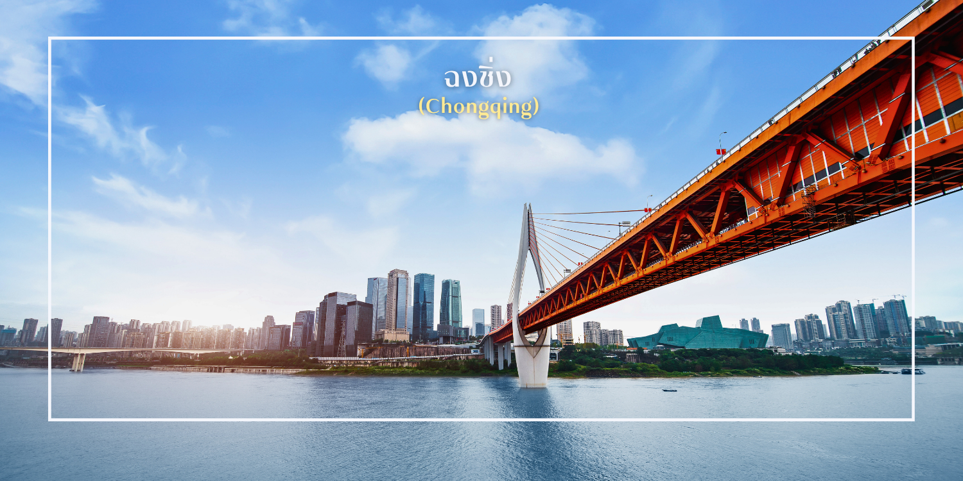

เช้า บริการอาหารเช้า ณ ภัตตาคาร
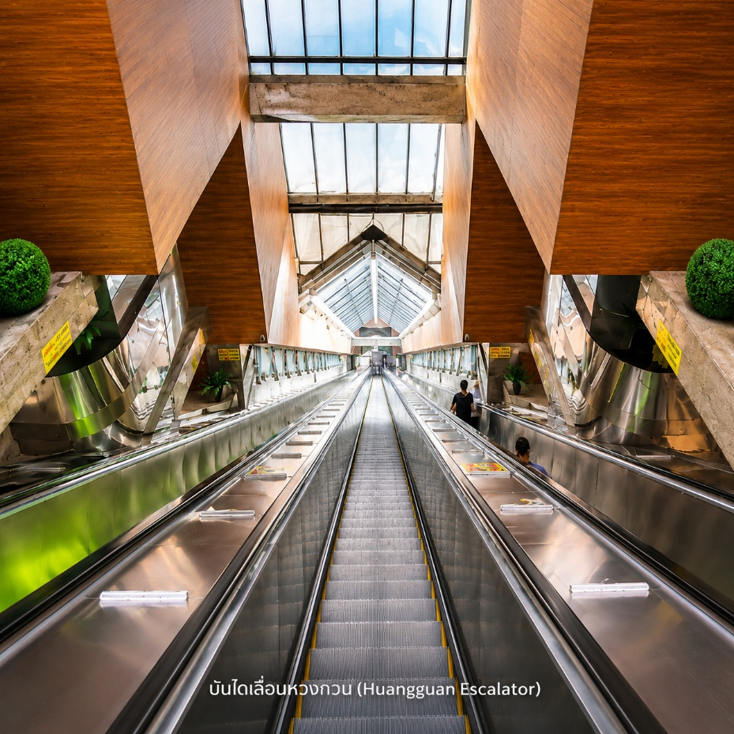
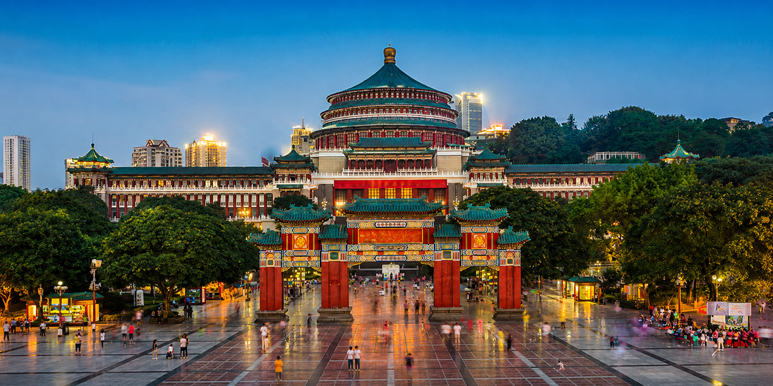
นำท่านเที่ยวชม มหาศาลาประชาคมแห่งเมืองฉงชิ่ง (Chongqing People's Grand Hall) เป็นหนึ่งในสัญลักษณ์สำคัญของเมืองฉงชิ่ง ประเทศจีน สถานที่นี้มีความสวยงามและโดดเด่นในด้านสถาปัตยกรรม โดยมีการออกแบบในสไตล์จีนดั้งเดิมที่ผสมผสานกับสถาปัตยกรรมสมัยใหม่ อาคารมีลักษณะเป็นรูปทรงกลมที่มีหลังคาสูงและมีสีสันสดใส โดยมีการตกแต่งด้วยลวดลายจีนที่สวยงาม ซึ่งทำให้เป็นที่น่าสนใจในการถ่ายภาพ มหาศาลาประชาคมแห่งนี้ใช้เป็นสถานที่จัดการประชุม ตลอดจนกิจกรรมทางวัฒนธรรม เช่น คอนเสิร์ต การแสดงศิลปะ และพิธีการต่างๆ
นำท่านสู่อีกหนึ่งแลนด์มาร์กที่โดดเด่นของเมืองฉงชิ่ง
บันไดเลื่อนหวงกวน (Huangguan Escalator) (บันไดเลื่อนที่ยาวที่สุดในเอเชีย) หนึ่งในบันไดเลื่อนกลางแจ้งที่มีความยาวและเอกลักษณ์เฉพาะตัว สะท้อนถึงภูมิประเทศแบบภูเขาและการใช้ชีวิตของผู้คนในเมืองแห่งนี้ได้อย่างชัดเจน บันไดเลื่อนแห่งนี้เชื่อมต่อระหว่างพื้นที่ระดับล่างและระดับสูงของเมือง ช่วยอำนวยความสะดวกให้กับทั้งคนท้องถิ่นและนักท่องเที่ยวในการสัญจรผ่านพื้นที่ที่มีความลาดชัน การขึ้นลงบันไดเลื่อนถือเป็นประสบการณ์ที่เปิดโอกาสให้ได้ชมทัศนียภาพของเมืองในมุมที่แตกต่าง

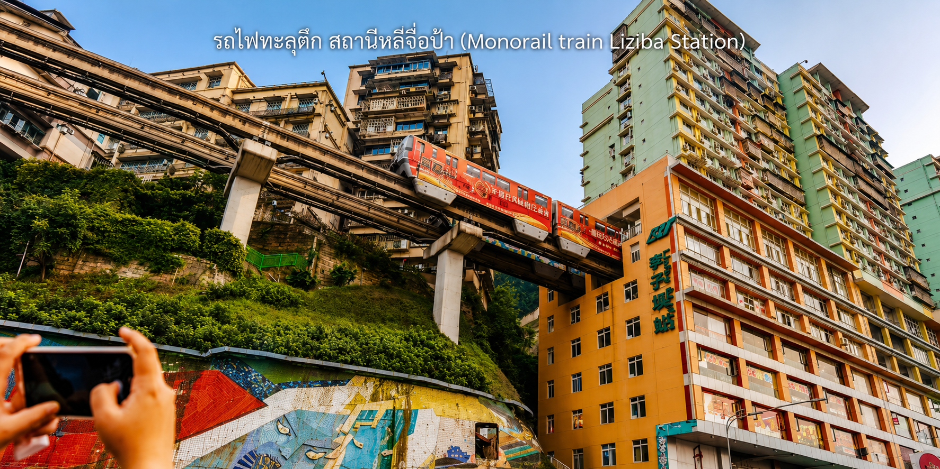
จากนั้นนำท่าน นั่งรถไฟทะลุตึก (Monorail Train) หนึ่งในประสบการณ์ที่น่าสนใจและเป็นเอกลักษณ์ในเมืองฉงชิ่ง รถไฟเส้นนี้มีเส้นทางที่ผ่านอาคารและที่อยู่อาศัย ทำให้ผู้โดยสารรู้สึกเหมือนกำลังนั่งรถไฟที่ทะลุผ่านตึกสูง เส้นทางที่น่าสนใจในรถไฟนี้รวมถึงสถานีที่มีชื่อเสียง เช่น สถานีหลีจื่อป้า (Liziba Station) ซึ่งตั้งอยู่ในพื้นที่ที่มีความหนาแน่นของประชากร การนั่งรถไฟทะลุตึกนี้เป็นวิธีที่ยอดเยี่ยมในการสัมผัสกับวัฒนธรรมเมืองฉงชิ่งและชื่นชมกับการพัฒนาเมืองที่น่าทึ่ง หากคุณมีโอกาสไปเยือนฉงชิ่ง อย่าลืมลองนั่งรถไฟเส้นนี้เพื่อสัมผัสประสบการณ์ที่ไม่เหมือนใคร
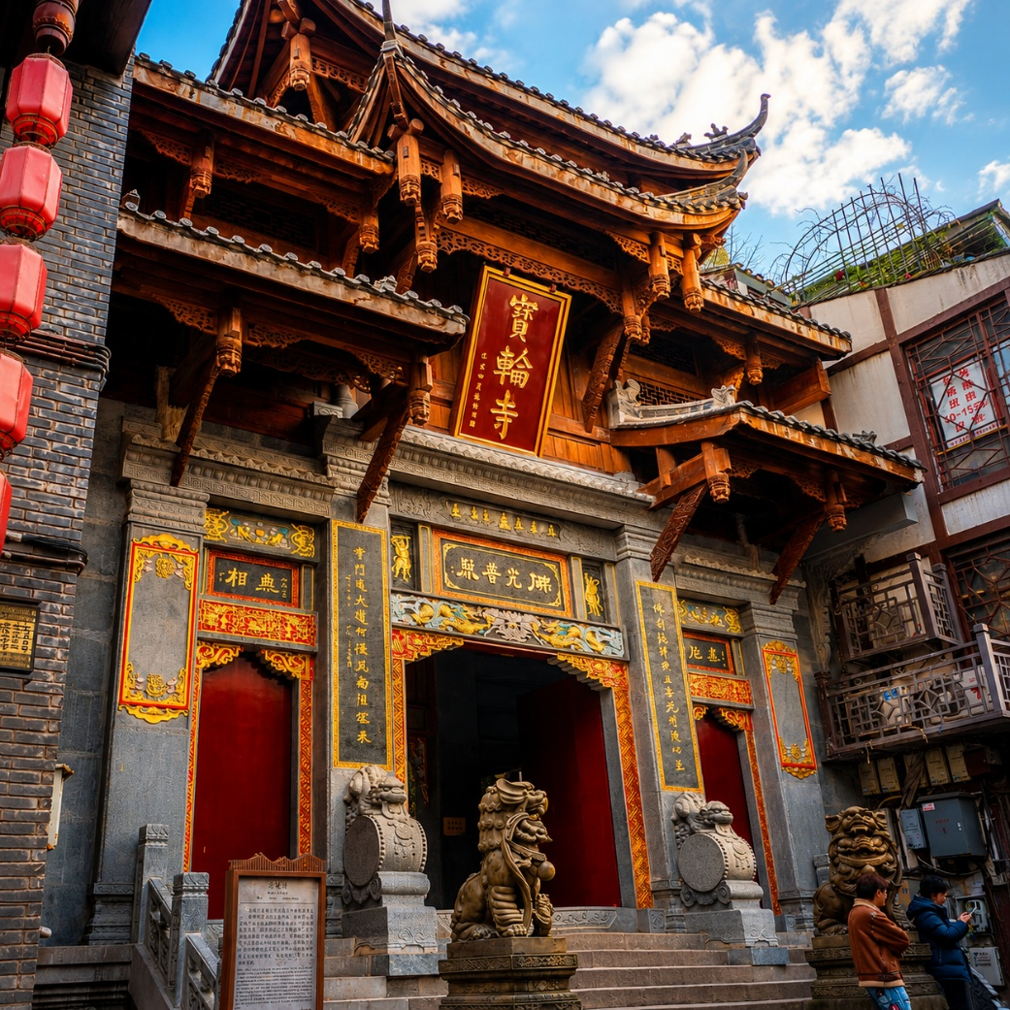
เที่ยง บริการอาหารเที่ยง ณ ภัตตาคาร
นำท่านสู่ วัดเจ้าแม่กวนอิมเป่าเหลิน วัดเก่าแก่และสถานที่ศักดิ์สิทธิ์อันทรงคุณค่าของนครฉงชิ่ง ซึ่งเป็นที่เคารพศรัทธาของชาวจีนมาอย่างยาวนาน ภายในวัดโดดเด่นด้วยสถาปัตยกรรมแบบจีนดั้งเดิมที่งดงาม ท่ามกลางบรรยากาศอันสงบและร่มรื่น ให้ท่านได้กราบสักการะองค์เจ้าแม่กวนอิม เพื่อความเป็นสิริมงคล เสริมบารมี และอธิษฐานขอพรให้ประสบความสำเร็จ ความมั่งคั่ง และความร่มเย็นเป็นสุข ก่อนดื่มด่ำกับเสน่ห์แห่งศิลปวัฒนธรรมและความศรัทธาอันลึกซึ้งของดินแดนฉงชิ่ง

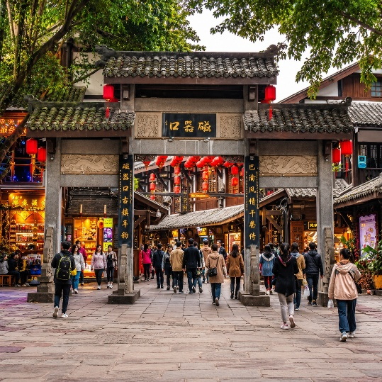
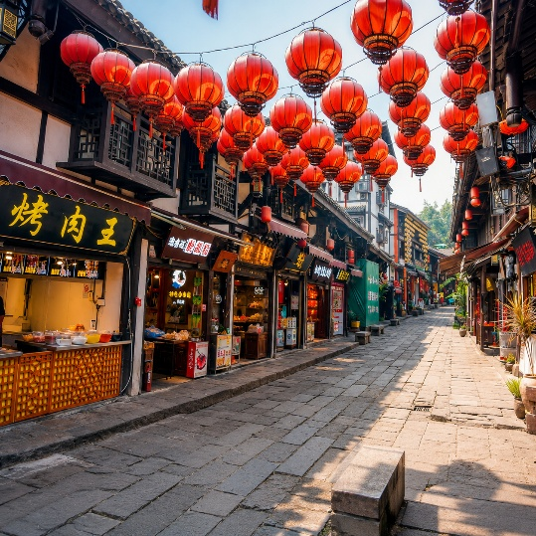
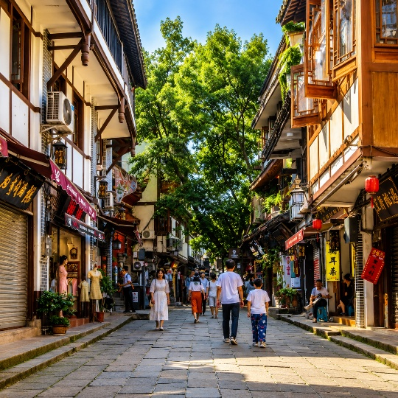
นำท่านเที่ยวชม หมู่บ้านโบราณฉือชวี่โข่ว (Chiqikou Ancient Town) เป็นหมู่บ้านโบราณที่มีเสน่ห์และเต็มไปด้วยประวัติศาสตร์ มีบรรยากาศที่เงียบสงบและเหมาะแก่การสำรวจ หมู่บ้านนี้มีบ้านเรือนและอาคารที่สร้างขึ้นในสไตล์จีนโบราณ ซึ่งมีการอนุรักษ์สถาปัตยกรรมไว้อย่างดี ทำให้ผู้เข้าชมรู้สึกเหมือนได้ย้อนเวลาไปในอดีต และถนนในหมู่บ้านมีความคดเคี้ยวและเต็มไปด้วยร้านค้าขายสินค้าท้องถิ่น ร้านอาหาร และของที่ระลึก ซึ่งคุณสามารถลิ้มลองอาหารท้องถิ่นและซื้อของที่ระลึกกลับบ้าน พร้อมให้ท่านได้ใช้เวลาได้อย่างอิสระในการช็อปปิ้งและอิสระมื้ออาหาร
เย็น อิสระอาหารเย็น
จากนั้นเดินทางเข้าสู่โรงแรมที่พัก Chongqing Holiday Inn Hotel ระดับ 4 ดาว หรือเทียบเท่า
วันที่สาม | เมืองโบราณสือปาที-พิพิธภัณฑ์สัตว์น้ำห้าง Starlight 68 plaza-ถนนคนเดินกวนอิมเฉียว-ย่านศิลปะโกดังเหนือ (Beicang Cultural and Creative District)-หงหยาต้ง Option: ล่องเรือแม่น้ำเหลียงเจียง | B/L/-
เช้า บริการอาหารเช้า ณ โรงแรมที่พัก
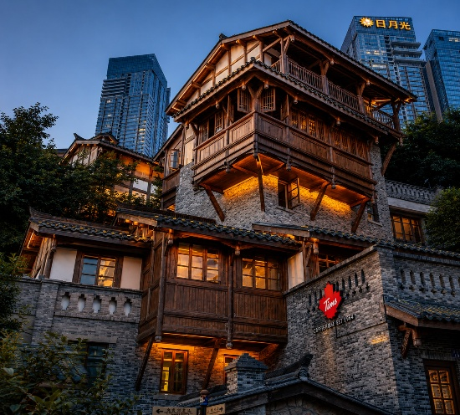
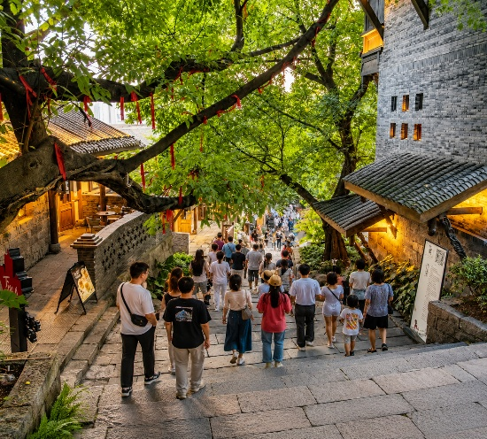
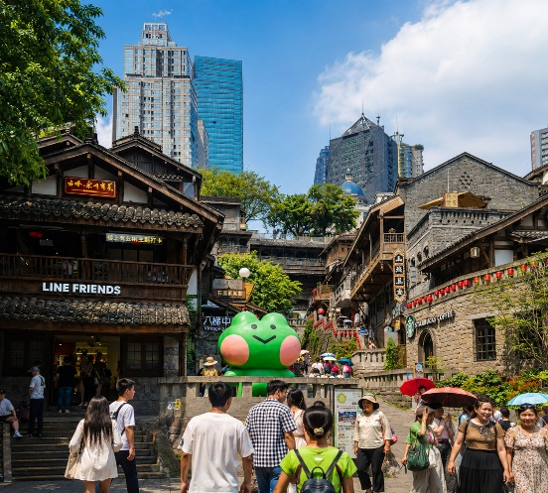
นำท่านเที่ยวชม เมืองโบราณสือปาที (Shibati Ancient Town) เมืองโบราณที่มีเสน่ห์และเต็มไปด้วยประวัติศาสตร์ อดีตของเมืองนี้ย้อนกลับไปหลายร้อยปี และมีการอนุรักษ์สถาปัตยกรรมแบบดั้งเดิมไว้อย่างดี เมืองนี้มีบ้านเรือนและอาคารที่สร้างขึ้นในสไตล์จีนโบราณ ซึ่งมีลักษณะเฉพาะที่สะท้อนถึงวัฒนธรรมและประเพณีท้องถิ่น และยังมี ถนนในเมืองโบราณสือปาทีมีความคดเคี้ยวและเต็มไปด้วยร้านค้า ร้านอาหาร และคาเฟ่ที่ขายสินค้าท้องถิ่น ทำให้ผู้เข้าชมสามารถสัมผัสกับบรรยากาศของเมืองเก่า นอกจากนั้นเมืองแห่งนี้ยังเป็นที่รู้จักในเรื่องของอาหารท้องถิ่นที่อร่อย เช่น ขนมและอาหารจีนโบราณ ซึ่งเป็นสิ่งที่ไม่ควรพลาดเมื่อมาเยือน

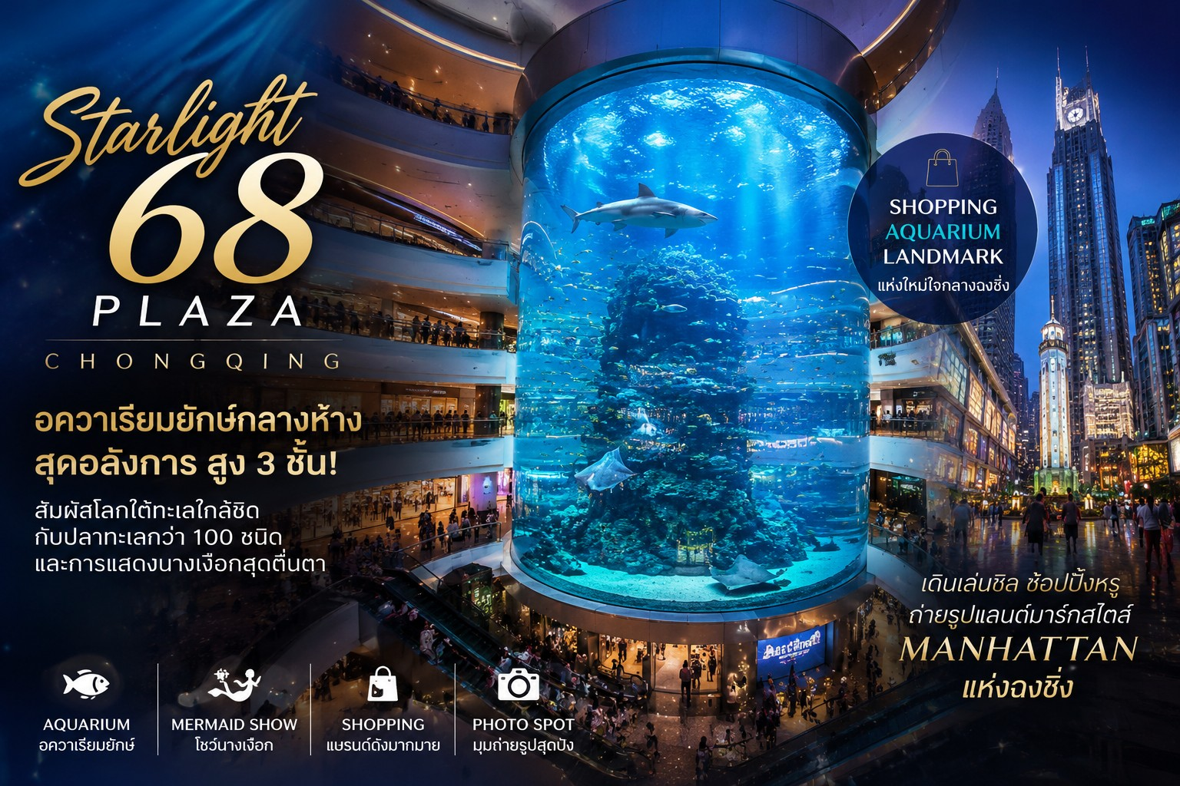
นำท่านแวะเช็คอิน ห้างสรรพสินค้า Starlight 68 ให้ท่านได้อิสระช็อปปิ้ง เดินเล่น และ ชมพิพิธภัณฑ์สัตว์น้ำสตาร์รี่โอเชียน (Starry Ocean World) แลนด์มาร์กสุดทันสมัยใจกลางย่านกวนอินเฉียว ภายใน Plaza แลนด์มาร์กสุดทันสมัยใจกลางย่านกวนอินเฉียวของนครฉงชิ่ง โดดเด่นด้วยตู้ปลาทรงกระบอกแบบพาโนรามา 360 องศาขนาดยักษ์ ซึ่งได้รับการยกย่องว่าเป็นหนึ่งในพิพิธภัณฑ์สัตว์น้ำในอาคารที่ใหญ่ที่สุดของเอเชีย ภายในจัดแสดงสัตว์ทะเลนานาชนิดกว่า 100 สายพันธุ์ ทั้งฉลามพยาบาล กระเบน และปลาสีสันสวยงามนานาชนิด ให้ท่านได้เพลิดเพลินกับโลกใต้ทะเลอันน่าตื่นตาตื่นใจ พร้อมสัมผัสบรรยากาศหรูหราของศูนย์การค้าชั้นนำแห่งนครฉงชิ่ง ซึ่งรวบรวมแบรนด์ระดับโลกและร้านอาหารชื่อดังไว้มากมาย

นำท่านสู่ ถนนคนเดินกวนอิมเฉียว (Guanyinqiao Pedestrian Street) ย่านการค้าที่มีความคึกคักและทันสมัยที่สุดแห่งหนึ่งของนครฉงชิ่ง ศูนย์รวมแหล่งช้อปปิ้ง ร้านอาหารชื่อดัง คาเฟ่ และแบรนด์ชั้นนำมากมาย ให้ท่านได้อิสระเพลิดเพลินกับการเลือกซื้อสินค้า ชิมอาหารท้องถิ่น และสัมผัสบรรยากาศอันมีชีวิตชีวาของมหานครแห่งขุนเขา พร้อมเก็บภาพความประทับใจบริเวณ “วงแหวนแห่งกวนอิมเฉียว” แลนด์มาร์กยอดนิยมที่ได้รับการขนานนามว่าเป็นหนึ่งในจุดเช็กอินสุดฮิตของเมืองฉงชิ่ง ทั้งในช่วงกลางวันและยามค่ำคืนที่ประดับประดาด้วยแสงสีอันสวยงาม
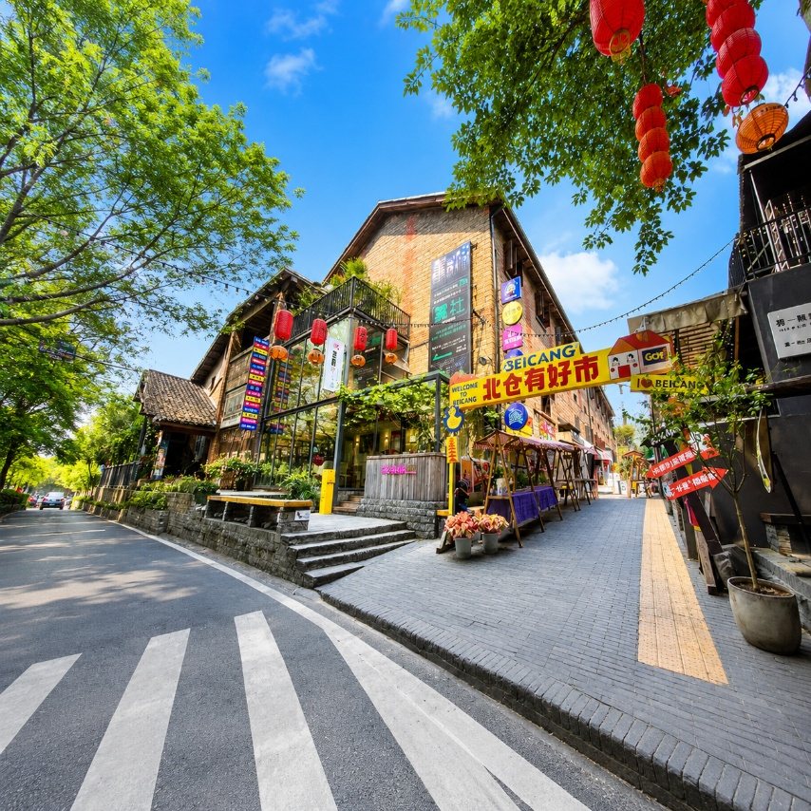
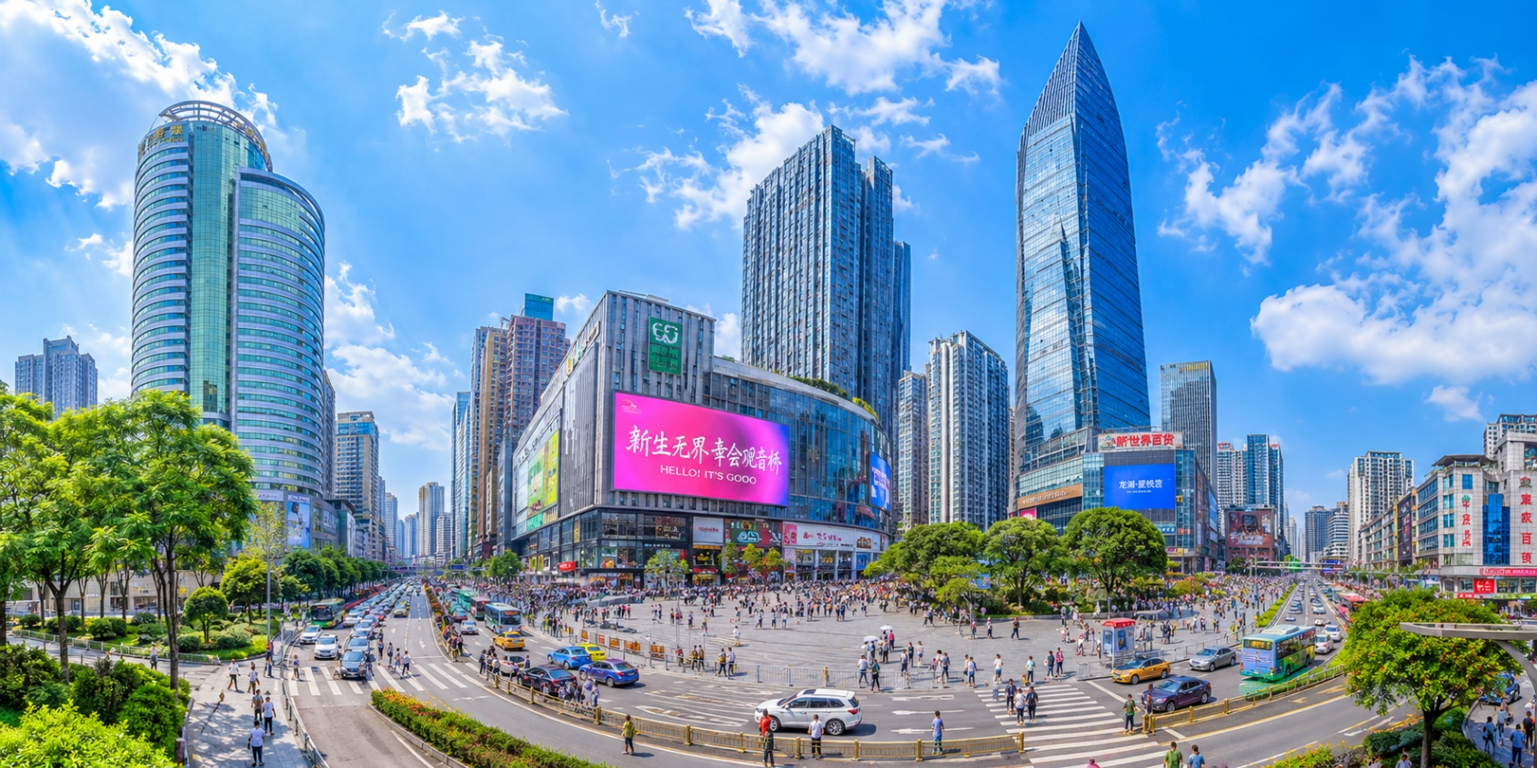

เที่ยง บริการอาหารเที่ยง ณ ภัตตาคาร
นำท่านสู่ ย่านศิลปะโกดังเหนือ (Beicang Cultural and Creative District) แหล่งรวมงานศิลปะและความคิดสร้างสรรค์สุดชิคของนครฉงชิ่ง ซึ่งได้รับการปรับปรุงจากโกดังเก่าและอาคารอุตสาหกรรมดั้งเดิมให้กลายเป็นย่านวัฒนธรรมร่วมสมัยอันมีเอกลักษณ์ ภายในเต็มไปด้วยร้านกาแฟเก๋ ๆ แกลเลอรีศิลปะ ร้านงานคราฟต์ และมุมถ่ายภาพสุดฮิปมากมาย ให้ท่านได้สัมผัสเสน่ห์ของการผสมผสานระหว่างอดีตและปัจจุบัน พร้อมดื่มด่ำกับบรรยากาศแห่งศิลปะและวิถีชีวิตอันมีสีสันของคนรุ่นใหม่ในนครฉงชิ่ง
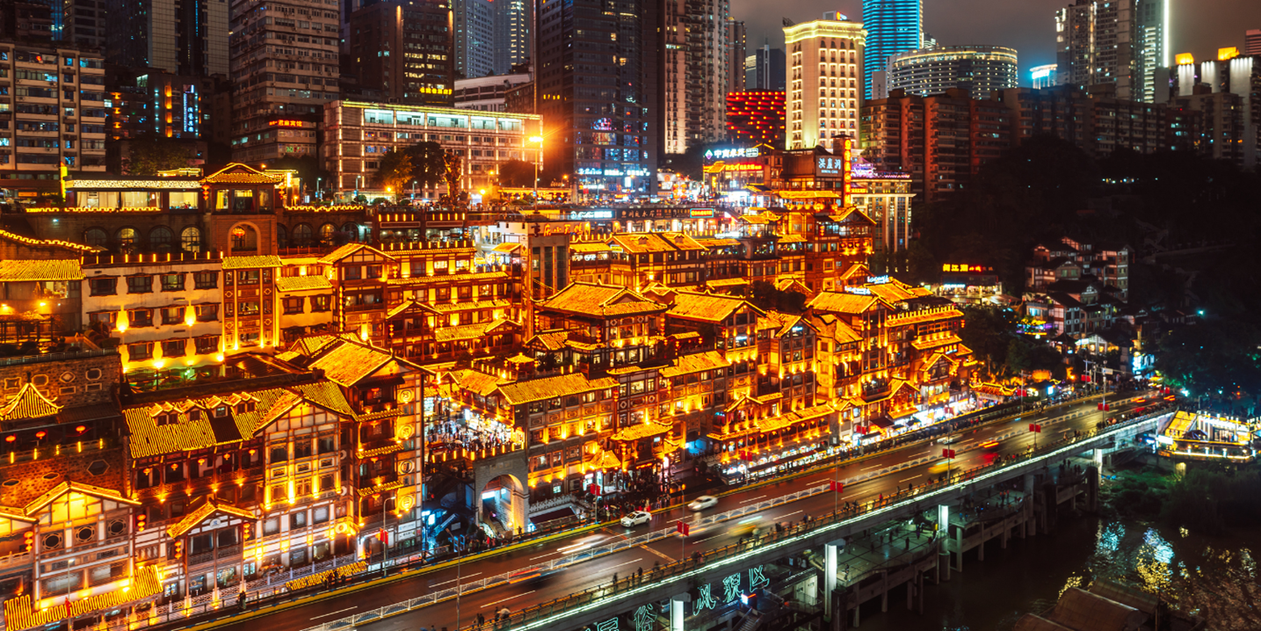
จากนั้นเดินทางไปยัง ตลาดหงหยาต้ง (Hongyadong) สถานที่ท่องเที่ยวที่มีชื่อเสียงในเมืองฉงชิ่ง โดยตั้งอยู่ริมแม่น้ำแยงซี มีบรรยากาศที่เต็มไปด้วยวัฒนธรรมและประวัติศาสตร์ ตลาดหงหยาต้งเป็นพื้นที่ที่มีอาคารแบบดั้งเดิมที่สร้างขึ้นในสไตล์สถาปัตยกรรมแบบชิโน-ทิเบต โดยมีร้านค้า ร้านอาหาร และบาร์จำนวนมาก ที่นี่คุณสามารถลิ้มลองอาหารท้องถิ่นที่อร่อย เช่น ฮอทพอทฉงชิ่ง (Chongqing Hot Pot) และขนมพื้นเมืองอื่นๆ นอกจากนี้ ตลาดหงหยาต้งยังมีวิวทิวทัศน์ที่สวยงาม โดยเฉพาะในช่วงเย็นเมื่อไฟประดับส่องสว่าง ที่ทำให้บรรยากาศมีความโรแมนติกและน่าตื่นเต้น คุณสามารถเดินเล่นตามทางเดินที่มีการจัดแสดงงานศิลปะและสินค้าท้องถิ่น พร้อมให้ท่านได้ใช้เวลาอย่างอิสระในการช้อปปิ้ง เลือกซื้อสินค้าต่าง ๆ ตามอัธยาศัย พร้อมอิสระรับประทานอาหาร เพื่อดื่มด่ำกับบรรยากาศและลิ้มลองเมนูขึ้นชื่อของเมืองฉงชิ่ง
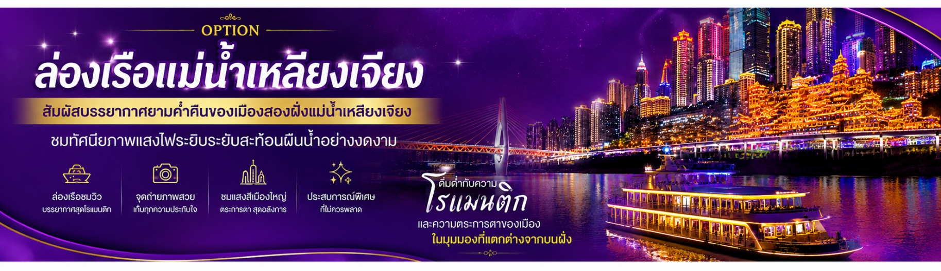
เย็น อิสระอาหารเย็น
จากนั้นเดินทางเข้าสู่โรงแรมที่พัก Chongqing Holiday Inn Hotel ระดับ 4 ดาว หรือเทียบเท่า

วันที่สี่ | The Ring Mall-นั่งกระเช้าข้ามแม่น้ำแยงซีเกียง-Xiahao Old Street-QiShuo Café&Tea (ไม่รวมค่าเครื่องดื่ม)-Longmenhao Old Street  Option: ถ่ายรูปซ้อนท้ายมอเตอร์ไซค์ในฉงชิ่ง | B/L/-
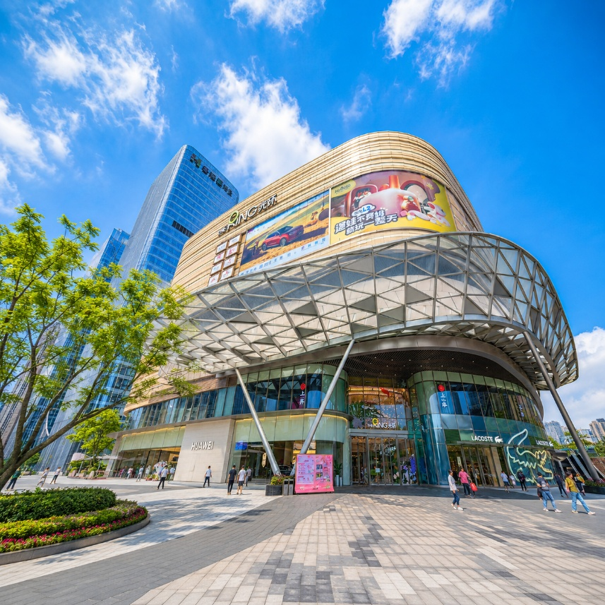
เช้า บริการอาหารเช้า ณ โรงแรมที่พัก
นำท่านสู่ ห้างสรรพสินค้า The Ring Mall ไลฟ์สไตล์มอลล์สุดทันสมัยแห่งใหม่ของนครฉงชิ่ง โดดเด่นด้วยสถาปัตยกรรมร่วมสมัยที่ผสมผสานพื้นที่สีเขียวเข้ากับความหรูหราได้อย่างลงตัว ภายในรวบรวมร้านค้าแบรนด์ชั้นนำระดับสากล ร้านอาหารชื่อดัง คาเฟ่บรรยากาศดี และแหล่งบันเทิงครบครัน ให้ท่านได้อิสระเพลิดเพลินกับการเลือกซื้อสินค้า ชิมอาหารหลากหลายเมนู และสัมผัสบรรยากาศการใช้ชีวิตสมัยใหม่ของชาวฉงชิ่ง ท่ามกลางการออกแบบที่สวยงามและสิ่งอำนวยความสะดวกอันทันสมัย จนกลายเป็นอีกหนึ่งแลนด์มาร์กยอดนิยมที่ได้รับความนิยมจากทั้งชาวท้องถิ่นและนักท่องเที่ยวจากทั่วทุกมุมโลก
เที่ยง บริการอาหารเที่ยง ณ ภัตตาคาร

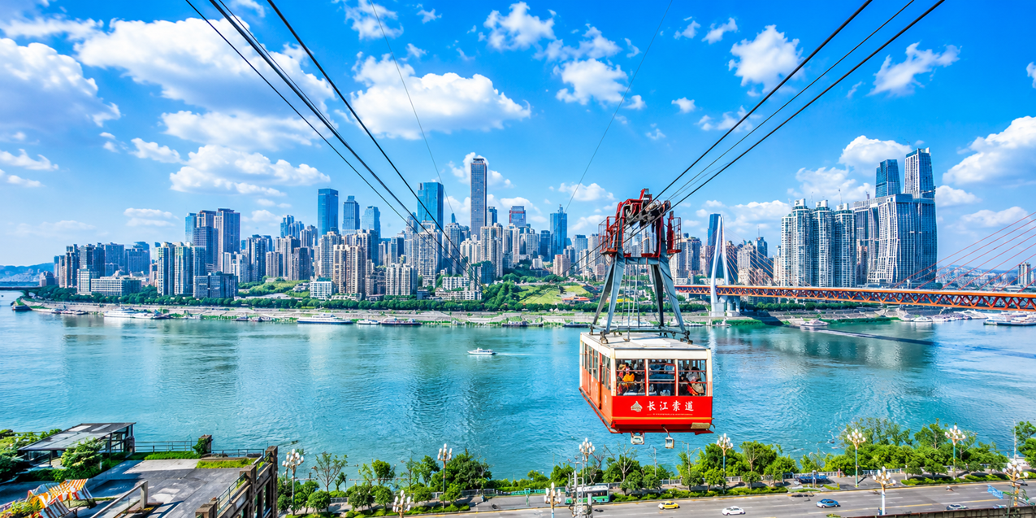
นำท่านสู่จุดเช็คอิน นั่งกระเช้าข้ามแม่น้ำ (Yangtze River Cableway) สัมผัสมุมมองแบบ 3 มิติของมหานครฉงชิ่ง ชมเส้นสายของตึกสูง เส้นทางแม่น้ำ และทัศนียภาพอันงดงามของมหานครฉงชิ่งได้แบบเต็มตา กระเช้าแห่งนี้ถือเป็นแลนด์มาร์กที่สำคัญของเมืองอีกแห่ง และยังเป็นสถานที่ถ่ายทำภาพยนตร์ชื่อดังหลายเรื่อง เช่น Crazy Stone และ A Bite of China
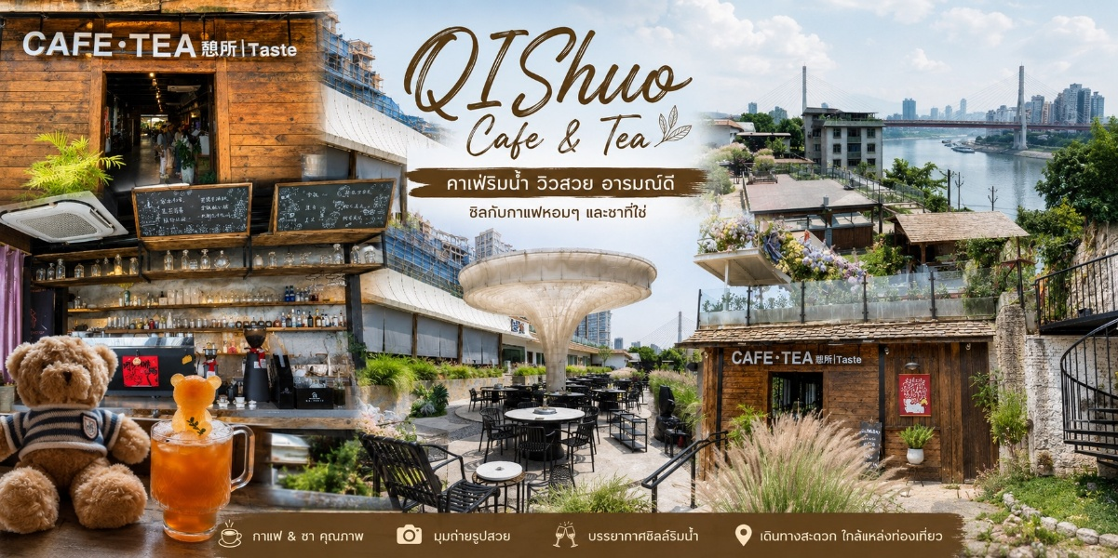
นำท่านสู่ ถนนโบราณเซี่ยห่าว (Xiahao Old Street) ย่านเมืองเก่าอันทรงเสน่ห์ของนครฉงชิ่ง ซึ่งได้รับการอนุรักษ์และปรับปรุงให้ผสมผสานความคลาสสิกของสถาปัตยกรรมดั้งเดิมเข้ากับความทันสมัยได้อย่างลงตัว ตลอดสองข้างทางเต็มไปด้วยอาคารเก่าแก่ ร้านกาแฟบรรยากาศอบอุ่น ร้านอาหารท้องถิ่น และมุมถ่ายภาพสวยงามมากมาย พิเศษ ให้ท่านได้เช็กอินและเพลิดเพลินกับการถ่ายภาพ QiShuo Café & Tea คาเฟ่ยอดนิยมที่โดดเด่นด้วยการตกแต่งสไตล์อบอุ่นและมุมถ่ายรูปสวยงามหลากหลายมุม ให้ท่านได้อิสระพักผ่อนและดื่มด่ำกับบรรยากาศสุดชิลตามอัธยาศัย (ไม่รวมค่าเครื่องดื่มและค่าใช้จ่ายส่วนตัวภายในร้าน)
นำท่านสู่ ถนนโบราณหลงเหมินฮ่าว (Longmenhao Old Street) ถนนเก่าริมแม่น้ำอีกหนึ่งแลนด์มาร์กสำคัญ ปัจจุบันได้รับการอนุรักษ์ไว้อย่างดี เพื่อเป็นแหล่งเรียนรู้ทางประวัติศาสตร์ และแหล่งท่องเที่ยวเชิงวัฒนธรรมที่เต็มไปด้วยเสน่ห์ บรรยากาศของถนนยังคงอบอวลไปด้วยกลิ่นอายวันวาน อาคารบ้านเรือนแบบโบราณผสานกับร้านค้า ร้านกาแฟ และแกลเลอรีร่วมสมัยอย่างลงตัว อีกทั้งยังเป็นจุดชมวิวแม่น้ำที่โดดเด่น สามารถมองเห็นสะพานข้ามแม่น้ำแยงซีและทัศนียภาพของเมืองฉงชิ่งในมุมที่สวยงาม พร้อมให้ท่านได้อิสระรับประทานอาหารค่ำตามอัธยาศัย ท่ามกลางบรรยากาศอันมีเสน่ห์ของย่านเมืองเก่า ซึ่งรายล้อมไปด้วยร้านอาหารท้องถิ่น ร้านคาเฟ่ และร้านสตรีทฟู้ดชื่อดัง
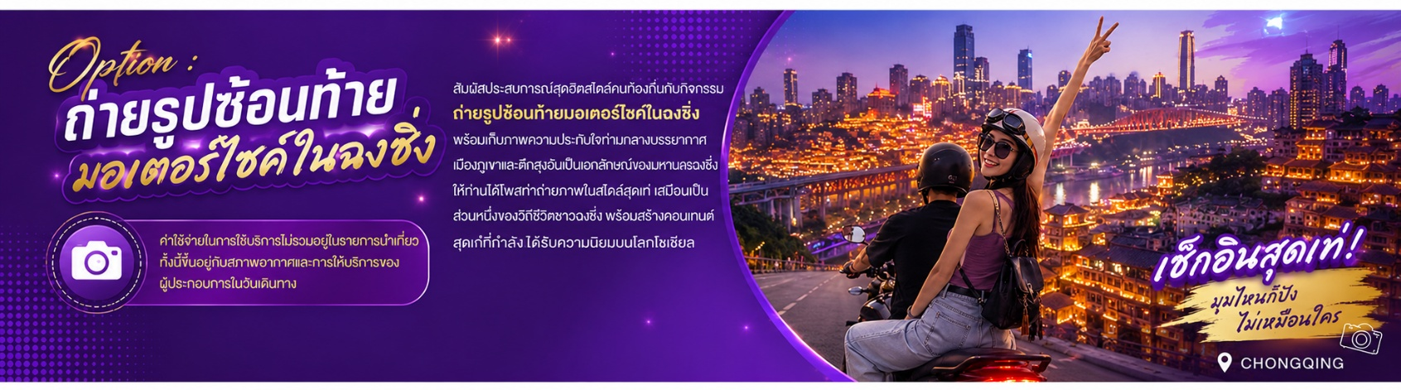
เย็น อิสระอาหารเย็น
จากนั้นเดินทางเข้าสู่โรงแรมที่พัก Chongqing Holiday Inn Hotel ระดับ 4 ดาว หรือเทียบเท่า
วันที่ห้า | ตึก22ชั้น-ตึกแมว-ตึกตะเกียบ-ถนนคนเดินเจี่ยฟางเป่ย-สนามบินฉงชิ่ง-กรุงเทพฯ  (CKG-BKKCZ2361/21.15-23.50) | B/L/-
เช้า บริการอาหารเช้า ณ โรงแรมที่พัก
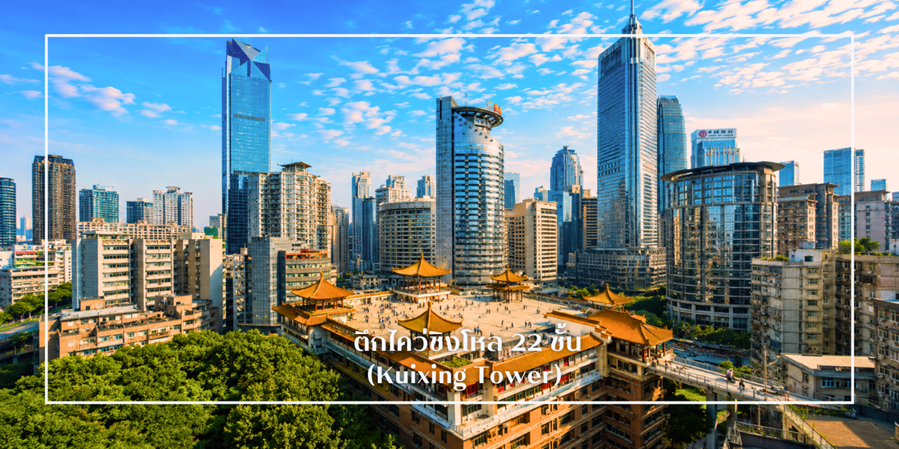
หลังอาหารเช้านำท่านเที่ยวชม ตึกไคว่ชิงโหล 22 ชั้น (Kuixing Tower) หนึ่งในแลนด์มาร์คสุดแปลกของนครฉงชิ่ง ประเทศจีน ที่โด่งดังจากโครงสร้างอาคารซึ่งมีความสูงไล่ระดับไปตามภูเขา ด้วยลักษณะพิเศษที่ฝั่งหนึ่งของตึกคือชั้น 1 แต่เมื่อเดินข้ามไปอีกฝั่ง กลับกลายเป็นชั้น 22 ได้อย่างน่าทึ่ง! ตึกคุ๋ยชิงสะท้อนถึงสภาพภูมิประเทศแบบเมืองเขาอันเป็นเอกลักษณ์ของฉงชิ่ง และกลายเป็นจุดถ่ายรูปยอดนิยมของนักท่องเที่ยวจากทั่วโลก

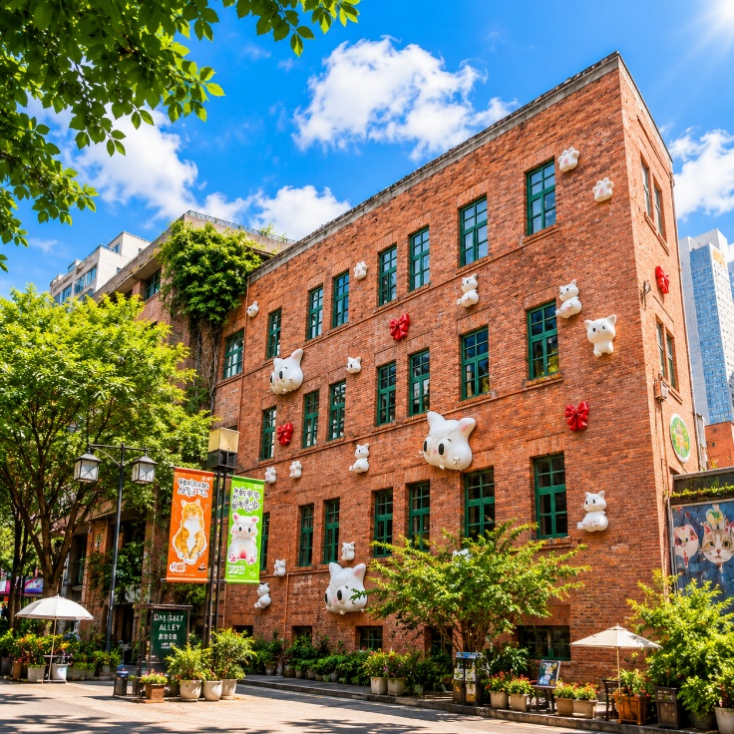
นำท่านแวะ ตึกแมว แห่งตรอกไต้เจียเซี่ยง (Daijia Alley) จุดเช็คอินสุดน่ารักที่กำลังได้รับความนิยมในนครฉงชิ่ง โดดเด่นด้วยแมวขนาดใหญ่และงานศิลปะกราฟฟิตี้สีสันสดใสที่ประดับอยู่ทั่วบริเวณ ผสมผสานเสน่ห์ของชุมชนเก่าเข้ากับบรรยากาศสุดชิคของร้านกาแฟและร้านค้าสไตล์วินเทจ ให้ท่านได้อิสระเดินเล่น ถ่ายภาพ และสัมผัสอีกหนึ่งมุมมองอันมีเอกลักษณ์ของมหานครฉงชิ่ง ซึ่งตั้งอยู่ไม่ไกลจากย่านเจียฟางเป่ย ไม่ไกลกันนี้นำท่าน แวะถ่ายรูปและสัมผัสความสวยงามของ ตึกตะเกียบ (Chongqing Art Museum) แลนด์มาร์กสุดแปลกตาใจกลางเมือง ที่ออกแบบอาคารให้มีลักษณะคล้ายตะเกียบยักษ์สีแดง-ดำซ้อนกันอย่างโดดเด่น อาคารแห่งนี้เป็นทั้งศูนย์จัดแสดงศิลปะร่วมสมัยและจุดถ่ายภาพยอดนิยมของนักท่องเที่ยว ด้วยดีไซน์ทันสมัยและเอกลักษณ์เฉพาะตัว ทำให้ที่นี่กลายเป็นหนึ่งในสถานที่ต้องมาเยือน
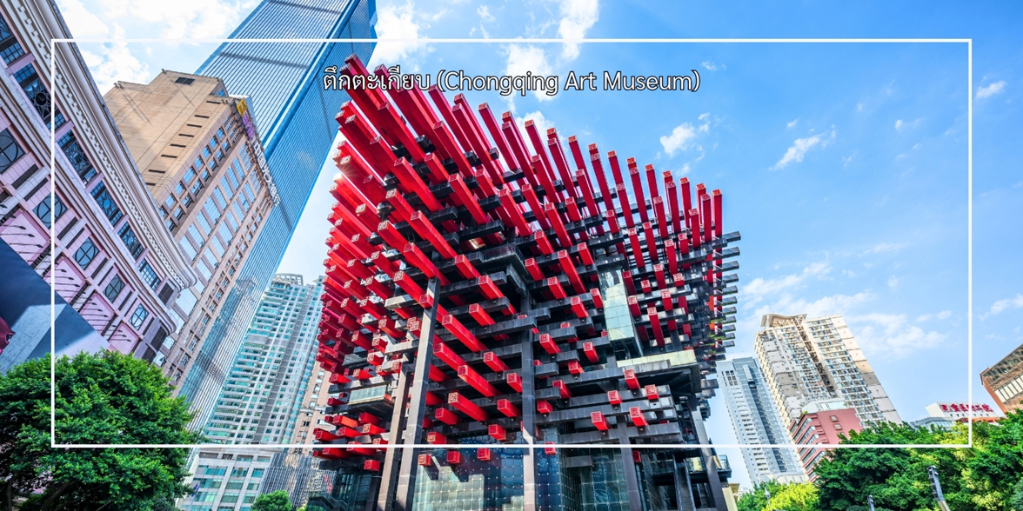
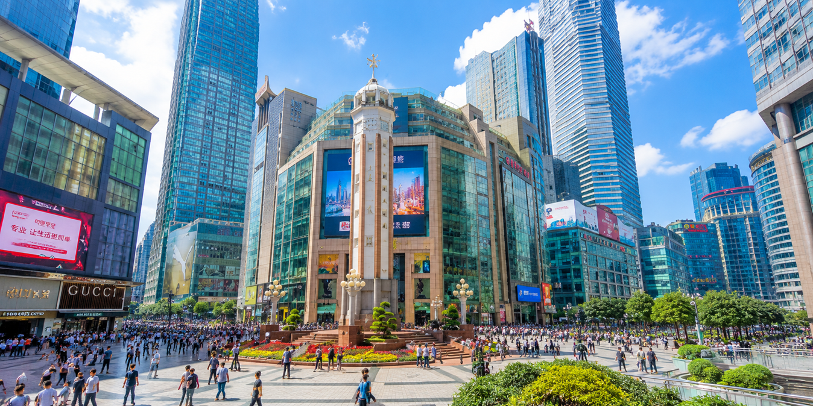
นำท่านสู่ ถนนคนเดินเจี่ยฟางเป่ย (Jiefangbei Pedestrian Street) ย่านการค้าและแลนด์มาร์กสำคัญที่สุดแห่งหนึ่งของเมือง ฉงชิ่ง และได้รับการขนานนามว่าเป็น "ถนนสายแรกแห่งจีนตะวันตก" โดยมีอนุสาวรีย์ปลดปล่อยประชาชน (Jiefangbei Monument) ตั้งอยู่ใจกลางย่านแห่งนี้ ที่นี่คือหนึ่งในแหล่งช็อปปิ้งและท่องเที่ยวที่สำคัญที่สุดในเมืองฉงชิ่ง (Chongqing) เป็นพื้นที่ที่มีชีวิตชีวาและคึกคัก ถนนนี้ตั้งอยู่ใกล้กับสถานที่ท่องเที่ยวสำคัญอื่นๆ เช่น ตึกตะเกียบ ทำให้สามารถเดินเที่ยวชม เดินเล่น ถ่ายภาพ ได้อย่างสะดวก ถนนสายนี้มีบรรยากาศที่มีชีวิตชีวา และยังเต็มไปด้วยร้านค้าสินค้าแบรนด์เนมร้านสินค้าท้องถิ่นและร้านค้าขายสินค้าต่างๆ เช่น เสื้อผ้าเครื่องประดับและของที่ระลึก
เที่ยง บริการอาหารเที่ยง ณ ภัตตาคาร
ได้เวลาอันสมควร นำท่านเดินทางสู่สนามบินฉงชิ่ง เพื่อเดินทางกลับ
21.15 น. ออกเดินทางจากเมืองฉงชิ่งโดยสายการบิน China Southern Airlines (CZ) เที่ยวบินที่ CZ2361
(มีบริการ Snack Box)
23.50 น. เดินทางถึงสนามบินสุวรรณภูมิ
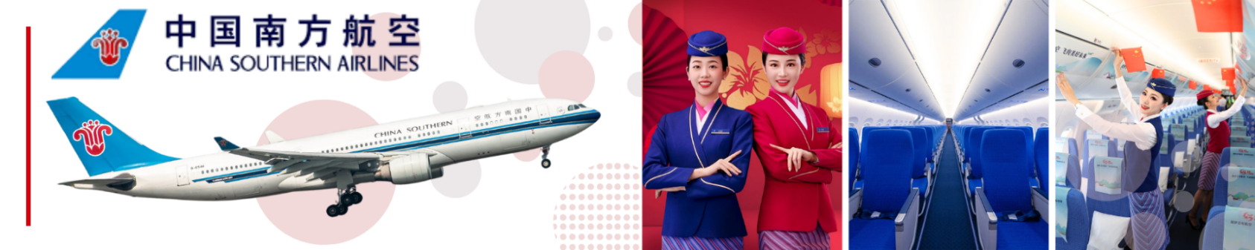

เงื่อนไขการจองทัวร์
⚠️ กรุณาทำการจองล่วงหน้าอย่างน้อย 30 วัน ก่อนออกเดินทาง พร้อมชำระเงินมัดจำครั้งที่ 1 ท่านละ 10,000 บาท หลังจากส่งเอกสารยืนยันการจอง ภายใน 48 ชั่วโมง โดยระบบจะยกเลิกอัตโนมัติทันที หากยังไม่ได้รับยอดเงินตามเวลาที่กำหนด สำหรับรายการใกล้วันเดินทาง หรือรายการลดราคาพิเศษ ทางบริษัทขอสงวนสิทธิ์เรียกเก็บค่าบริการ เต็มจำนวน เท่านั้น
⚠️ กรุณาชำระค่าทัวร์ส่วนที่เหลืออย่างน้อย 20 วัน ก่อนออกเดินทาง หากท่านไม่ชำระภายในระยะเวลาที่บริษัทกำหนด ทางบริษัทจะถือว่าท่านสละสิทธิ์ยกเลิกการเดินทาง และ ขอสงวนสิทธิ์ไม่สามารถคืนเงินมัดจำให้ท่าน ไม่ว่าส่วนใดส่วนหนึ่งก็ตาม
⚠️ กรณีลูกค้าทำการจองภายในระยะเวลาคงเหลือไม่ถึง 15 วัน ก่อนออกเดินทาง ทางบริษัทขอสงวนสิทธิ์ในการเรียกเก็บค่าทัวร์เต็มจำนวน 100%
เงื่อนไขการยกเลิก และ เปลี่ยนแปลงการเดินทาง
⚠️ ยกเลิกก่อนการเดินทางตั้งแต่ 30 วันขึ้นไป คืนเงินค่าทัวร์โดยหักค่าใช้จ่ายที่เกิดขึ้นจริง *ในกรณีที่วันเดินทางตรงกับวันหยุดนักขัตฤกษ์ ต้องยกเลิกก่อน 45 วัน*
⚠️ ยกเลิกก่อนการเดินทาง 15-29 วัน คืนเงิน 50% ของค่าทัวร์ หรือหักค่าใช้จ่ายตามจริง เช่น ค่ามัดจำตั๋วเครื่องบิน โรงแรม และค่าใช้จ่ายจำเป็นอื่นๆ
⚠️ ยกเลิกก่อนการเดินทางน้อยกว่า 15 วัน ขอสงวนสิทธิ์ไม่คืนเงินค่าทัวร์ที่ชำระแล้วทั้งหมด
⚠️ กรณีมีเหตุยกเลิกทัวร์ โดยไม่ใช่ความผิดของบริษัททัวร์ เช่น มีนโยบายห้ามการเข้าออกของแต่ละประเทศ หรือการยกเลิกเที่ยวบินโดยสายการบิน บริษัทจะเก็บเป็นเครดิตหรือเลื่อนการเดินทางในพีเรียดถัดไปให้กับลูกค้า โดยยึดตามนโยบายของสายการบินและโรงแรม และไม่สามารถคืนเงินได้ทุกกรณี
ทางบริษัทฯ ขอสงวนสิทธิ์ความรับผิดชอบใดๆ ในกรณีดังต่อไปนี้
❎ หากเกิดกรณีความล่าช้าจากสายการบิน, การประท้วง, การนัดหยุดงาน, การก่อจลาจล, การปิดด่าน,ภัยธรรมชาติ หรือกรณีที่ท่านถูกปฏิเสธการเข้าหรือออกเมืองจากเจ้าหน้าที่ตรวจคนเข้าเมืองหรือเจ้าหน้าที่กรมแรงงานทั้งจากไทยและต่างประเทศ ซึ่งอยู่นอกเหนือความรับผิดชอบของบริษัทฯ
❎ หากท่านใช้บริการของทางบริษัทฯ ไม่ครบ อาทิ ไม่เที่ยวบางรายการ, ไม่ทานอาหารบางมื้อ เพราะค่าใช้จ่ายทุกอย่างทางบริษัทฯ ได้ชำระค่าใช้จ่ายให้ตัวแทนต่างประเทศแบบเหมาขาดก่อนออกเดินทางแล้ว
❎ หากเกิดทรัพย์สินสูญหายจากการโจรกรรมและ/หรือ เกิดอุบัติเหตุสูญหายที่เกิดจากความประมาทของตัวนักท่องเที่ยวเอง
❎ ตั๋วเครื่องบินเป็นตั๋วราคาพิเศษ หากท่านไม่เดินทางพร้อมคณะไม่ว่าจะด้วยเหตุใดก็ตาม ไม่สามารถนำมาเลื่อนวันเดินทางหรือคืนเงินได้
❎ ผู้เดินทาง 10 ท่านการันตีออกเดินทาง กรณียอดจองไม่ครบตามจำนวนที่ผู้จัดกำหนดไว้ ผู้จัดขอยกเลิกการเดินทาง หรือแนะนำรายการทัวร์อื่นให้ผู้เดินทางแทน หรือ คืนเงินมัดจำเต็มจำนวน
อัตราค่าบริการนี้รวม
✅ ค่าบัตรโดยสารโดยเครื่องบิน (ตั๋ว) ไป และ กลับพร้อมคณะ ชั้นประหยัด (ECONOMY CLASS) รวมถึงค่าภาษีสนามบินและค่าภาษีน้ำมันทุกแห่ง กรณีต้องการอัพเกรด UPGRADE ใช้วีลแชร์ (WHEEL CHAIR) หรือ เปลี่ยนแปลงบัตรโดยสาร ไม่ว่าเที่ยวใด เที่ยวหนึ่ง กรุณาติดต่อเจ้าหน้าที่ฝ่ายขาย ทางบริษัทของสงวนสิทธิ์ในการเรียกเก็บค่าใช้จ่ายตามจริงที่เกิดขึ้นกับผู้เดินทาง
✅ ค่าธรรมเนียมน้ำหนักกระเป๋าสำหรับโหลดใต้ท้องเครื่องไม่เกิน 23 กก. 1 ชิ้น เท่านั้น และถือขึ้นเครื่องบินได้น้ำหนักไม่เกิน 7 กก. ต่อท่าน (ตามเงื่อนไขของสายการบิน)
✅ ภาษีมูลค่าเพิ่ม 7 % (เฉพาะค่าบริการ) และ ภาษีหัก ณ ที่จ่าย 3 % (เฉพาะค่าบริการ)
✅ ค่ารถโค้ชปรับอากาศตลอดเส้นทางตามรายการระบุ (ยังไม่รวมทิปพนักงานขับรถ)
✅ ค่าเข้าชมสถานที่ตามที่ระบุในโปรแกรมท่องเที่ยว
✅ ค่าจ้างมัคคุเทศก์และหัวหน้าทัวร์นำเที่ยวตลอดการเดินทาง (ไม่ใช่ค่าทิป)
✅ ค่าอาหาร ตามรายการที่ระบุในโปรแกรมการเดินทาง
✅ ค่าโรงแรมที่พักระดับมาตรฐานตามรายการที่ระบุ (พัก 2-3 ท่าน ต่อ ห้อง กรณีพัก 3 ท่านจะเป็นเตียงเสริม 1 ท่าน) ในกรณีมีงานเทรดแฟร์ การแข่งขันกีฬา หรือ กิจกรรมอื่นๆ ที่ทำให้โรงแรมตามรายการที่ระบุเต็ม ทางบริษัทขอสงวนสิทธิ์ในการปรับเปลี่ยนโรงแรมที่พัก ทางบริษัทไม่มีนโยบายจัดคู่นอนให้กับลูกค้าที่ไม่รู้จักกันมาก่อน เช่น กรณีที่ท่านเดินทาง 1 ท่าน จำเป็นต้องชำระค่าห้องพักเดี่ยวตามที่ระบุ
✅ ประกันอุบัติเหตุระหว่างการเดินทาง วงเงินท่านละ 1,000,000 บาท (เงื่อนไขตามกรมธรรม์)
อัตราค่าบริการนี้ ไม่รวม
❌ ค่ามินิบาร์ในห้องพัก(ถ้ามี) และค่าใช้จ่ายส่วนตัว นอกเหนือจากที่ระบุในรายการ
❌ ค่าอาหารสำหรับท่านที่ทานเจ มังสวิรัติ หรืออาหารสำหรับมุสลิม
❌ ค่าธรรมเนียมการเข้าชมสถานที่ของชาวต่างชาติที่เพิ่มเติมตามการจ่ายจริง
❌ ไม่รวมค่าธรรมเนียมในกรณีที่กระเป๋าสัมภาระที่มีน้ำหนักเกินกว่าที่สายการบินนั้นๆกำหนดหรือสัมภาระใหญ่เกินขนาดมาตรฐาน
❌ ค่าธรรมเนียมการจองที่นั่งบนเครื่องบินตามความต้องการเป็นกรณีพิเศษหากสามารถทำได้ ทั้งนี้ขึ้นอยู่กับสายการบิน และ รุ่นของเครื่องบินแต่ละไฟล์ทที่ใช้บิน ซึ่งอาจเปลี่ยนแปลงได้อยู่ที่สายการบินเป็นผู้กำหนด
❌ ค่าภาษีน้ำมัน ที่สายการบินเรียกเก็บเพิ่ม ภายหลังจากทางบริษัทฯได้ออกตั๋วเครื่องบินไปแล้ว
❌ VAT 7% และภาษีหัก ณ ที่จ่าย 3% กรณีต้องการออกใบเสร็จรับเงินในนามบริษัท
❌ ค่าทิปพนักงานขับรถ หัวหน้าทัวร์ และ มัคคุเทศก์ท้องถิ่น ต่อผู้เดินทาง 1 ท่าน รวมไปถึงเด็ก ยกเว้นเด็กอายุไม่ถึง 2 ปี ณ วันเดินทางกลับ (Infant) ทั้งนี้ท่านสามารถให้มากกว่านี้ได้ตามความเหมาะสมและความพึงพอใจของท่าน โดยส่วนนี้ ทางบริษัทขอสงวนสิทธิ์ในการเรียกเก็บก่อนเดินทางทุกท่าน ที่สนามบิน ในวันเดินทาง
❌ ค่าวีซ่าเดี่ยวและวีซ่ากรุ๊ปเข้าประเทศจีน ** ในกรณีรัฐบาลจีนประกาศยกเลิกฟรีวีซ่า ไม่ว่าด้วยสาเหตุใดๆทั้งสิ้น ผู้เดินทางจะต้องเสียค่าใช้จ่ายในการทำวีซ่าด้วยตนเอง**

